SD-ZSD78200 위탁출고(판매) 및 위탁반품 등록 방법
- T-Code/기능/메뉴
어플리케이션 | 메뉴/기능/티코드 명 | 설명
SAP-SD | ZSD78200 | 위탁출고/반품 업로드
- 상황
  - 위탁재고를 사용하여 고객 판매, 반품을 등록 방법.
  - 문의 유형
    - “위탁판매(출고) 또는 위탁반품을 등록하는 방법은 무엇인가요?”
    - ”위탁거래처의 위탁소비자 판매, 위탁소비자 반품 사용법은 무엇인가요?”

사용 방법
  - 위탁출고/반품은 트랜잭션코드 ZSD78200 위탁출고/반품 업로드 프로그램을 사용하여 주문을 생성하며, 영업조직 선택 및 “위탁출고” 또는 “위탁 반품”을 선택합니다.(만약 수출 거래처라면 유통경로 20, 국내 거래처라면 유통경로 10을 택합니다)
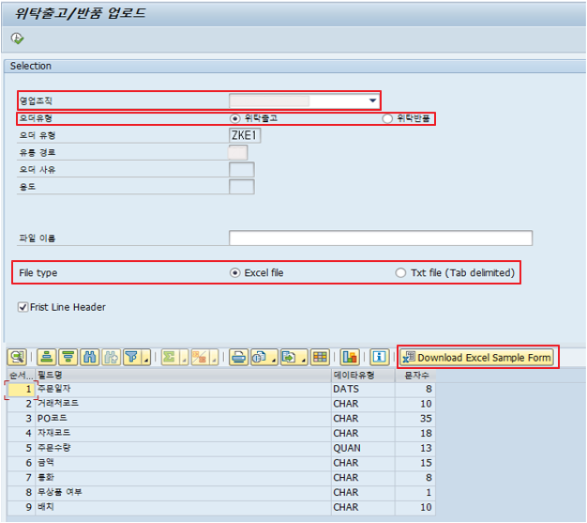
    - 국내 거래처라면 유통경로 “10”, 수출 거래처라면 유통경로 “20”을 입력합니다.
    - “File type”을 “Excel file” 또는 Txt file(Tab delimited)” 선택합니다.
    - “Download Excel Sample Form”버튼을 클릭하여 업로드 양식을 다운로드합니다.(양식파일은 기본적으로 엑셀파일로 다운로드 되므로 별도로 양식을 바꾸지 않는다면 “Excel file”을 선택하고 업로드 하면 됩니다)
  - 업로드 파일을 작성합니다.
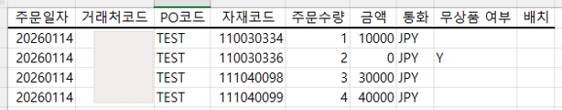
  - 작성 완료된 파일을 선택하고 프로그램을 실행하면 파일의 내용이 화면에 나타나고 “Create Sales Order” 버튼을 클릭하면 판매/반품 주문 ~ 빌링까지 일괄 생성됩니다. 생성된 주문문서, 납품문서, 빌링문서는 화면 우측에서 확인 가능합니다.
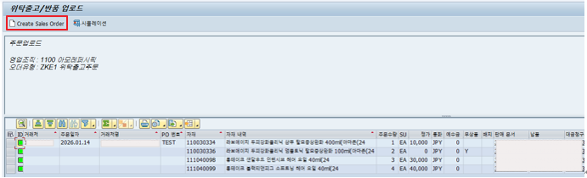
  - 생성된 위탁출고/위탁반품은 ZSD10030 (영업주문조회)에서도 조회 가능합니다. 위탁출고/위탁반품은 위탁보충/위탁회수와는 달리 대금청구 와 전기까지 녹색불로 들어와야 정상적으로 완료 처리된 것 입니다.
